Sự Tích Tháp Bút Kim Nhan
Anh học trò nghèo, ngày ngày lên rừng đốn củi bán lấy tiền ăn học và nuôi cha mẹ, đêm đêm đốt củi học bài. Người anh gầy gò, ốm yếu. Cha mẹ nhìn anh, thương hại, khuyên “học tài thi phận. Con học vừa phải để giữ gìn sức khỏe”, Nhưng anh không nghe. Đêm nào cũng vậy, anh gối đầu lên một khúc gỗ xù xì để cho đầu đau, không thể ngủ quên được. Sắp đến kỳ thi mà anh chưa sắm sanh được gì. Lều chưa có. Chõng chưa có. Bút chưa có. Nghiên chưa có. Sức anh lại gầy còm… Anh ngồi khóc. Bỗng dưng rừng nổi gió. Lá đổ ào ào. Anh ngẩng đầu nhìn ra xung quanh, thấy hàng trăm con thú rừng: hổ, nai, hươu, khỉ, trăn, cóc… Anh hoảng sợ. Nhưng chú hổ hiểu ý anh, liền nói: “Chúng tôi đến đây không phải để ăn anh, mà để giúp anh sắm những thứ cần thiết cho kỳ thi sắp tới”. Mặt mũi anh rạng rỡ. Bầy thú hối hả: con thì đi sắm đòn gánh, con thì làm chõng, con thì làm lều… Xong xuôi mọi thứ, chỉ còn thiếu nghiên mực và cái bút. Bầy thú nhìn nhau lo lắng. Bỗng chú cóc hăm hở thưa: “Tôi nghĩ ra rồi. Tôi là cậu ông trời. Tôi sẽ lên gặp Ngọc Hoàng. Nếu Ngọc Hoàng lôi thôi, tôi sẽ đánh cắp bút lông và nghiên mực của Ngọc Hoàng”. Cả đám thú vui sướng, cười ha ha… Mấy hôm sau, cóc lò dò mang bút và mực về.
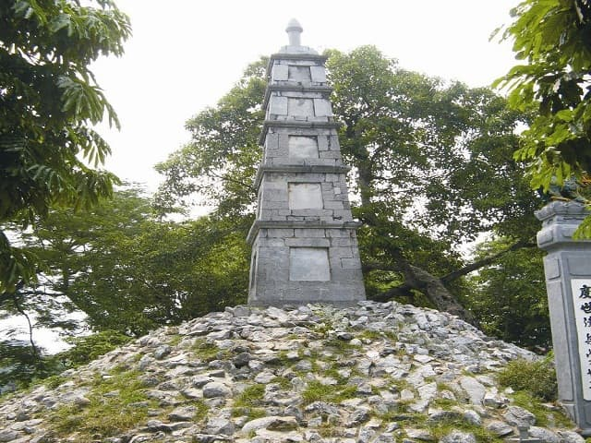Sự tích Tháp Bút Kim Nhan
Đến ngày lên đường vào kinh, anh học trò vui vẻ cảm ơn đàn thú đã giúp mình sắm sanh đầy đủ. Nhưng đến lúc đặt gánh lên vai, anh không đi nổi, vì bụng đói, sức yếu. Anh lại ngồi khóc. Bầy thú lại đến giúp: nấu cho anh ăn một bữa no nê, rồi gánh dùm các thứ cho anh. Hổ mang chõng, nai mang lều, hươu mang ghế, cóc mang nghiên và bút. Trăn thì bò theo để khi gặp sông suối sẽ vắt mình làm cầu…
Đàn thú đang đi tưng bừng như một ngày hội, thì trên trời, Ngọc Hoàng biết mất bút và mực do cóc đánh cắp, bèn sai Thiên Lôi đánh. Trời đang yên lành, bỗng nổi ầm ầm giông tố, sấm sét. Cóc bị đánh trúng một quả tầm sét, nghiên vỡ tung tóe và tạo thành những cái hồ xung quanh, bút văng ra một nơi và mọc thành ngọn núi Kim Nhan.
Tháp bút Kim Nhan mỗi ngày một mọc cao. Người ta cho đó là điềm lành mà Ngọc Hoàng đã ban phát cho vùng đất này nẩy sinh ra những nho học.

